Was wir sehen 2 – Faltkamera

Fotoapparat aus Papier

Für die Faltkamera brauchst du vier Quadrate Faltpapier. Vielleicht hast du verschiedenfarbiges Papier.

- Falte das Blatt einmal in der Mitte. Dann jeweils die Seiten auf die Hälfte falten.
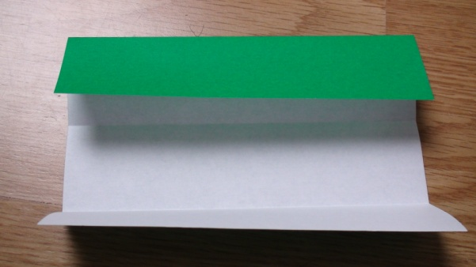
- Alle vier Ecken werden zur Mittellinie geklappt.
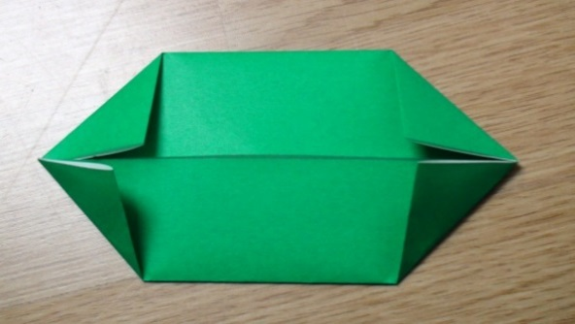
- An der Mittellinie nach oben zusammenklappen und festdrücken. Das machst du mit allen vier Blättern!
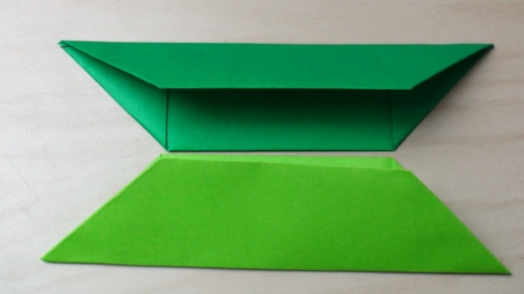

- Jeweils zwei gefaltete Blätter ineinanderlegen. Achte darauf, dass die längere, gefaltete Seite nach außen liegt.
 | 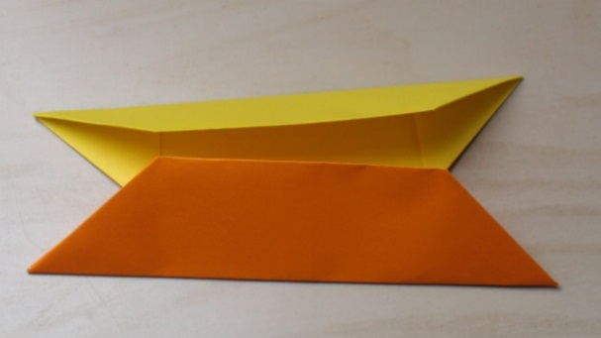
- In der Mitte falten und festdrücken. Lege die beiden gefalteten Teile mit den Spitzen gegeneinander. Die Spitzen des einen Teils in die des anderen Teils schieben.
 |  | 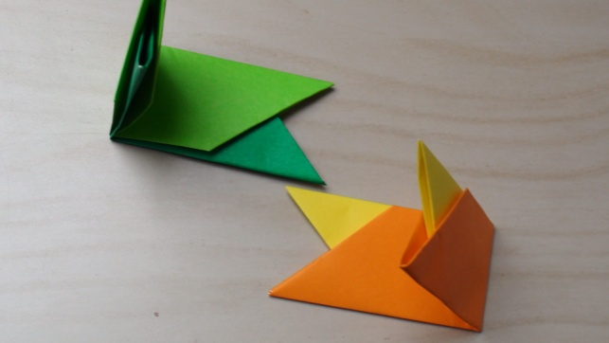 |  | 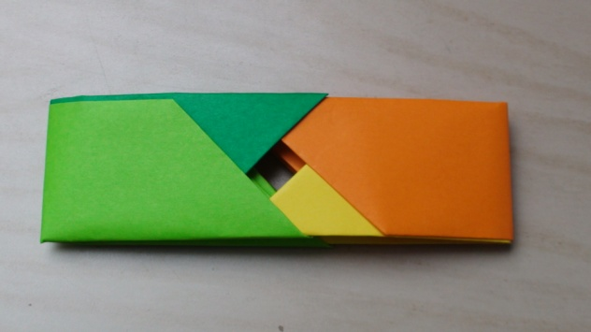
- Der Sucher (das kleine Loch in der Mitte) kann durch Auseinanderziehen und Zusammenschieben vergrößert bzw. verkleinert werden. Du kannst nun deine Kamera noch nach eigenen Vorstellungen verschönern, indem du zum Beispiel einen Auslöser oder einen Blitz aufmalst.
 |  | 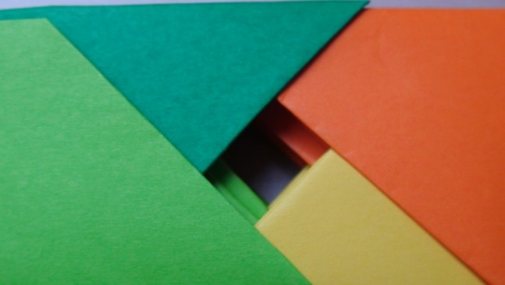
Schaue durch den „Sucher“ deiner Kamera. Du siehst jetzt nur noch einen Teil deiner Umgebung. Das ist wie bei einer richtigen Kamera. Erkunde deine Umgebung nun mit deiner selbst gebastelten Faltkamera. Schiebe den Sucher größer und kleiner. Was genau siehst du von deiner Umgebung? Was bleibt versteckt?

